Конкурсная программа ,посвященная 23 февраля ,проведенная в классе комплекте совместно со старшей группой детского сада .
1 .Дети разделились на две команды . Придумали название.
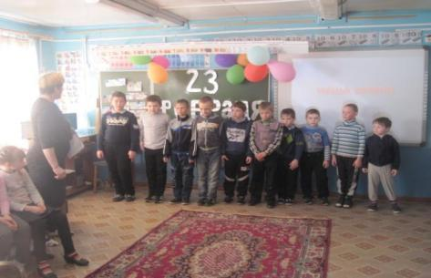
2.Конкурс «Стрелок»
Нужно попасть в ведро теннисным мячиком (попадание -1 балл).
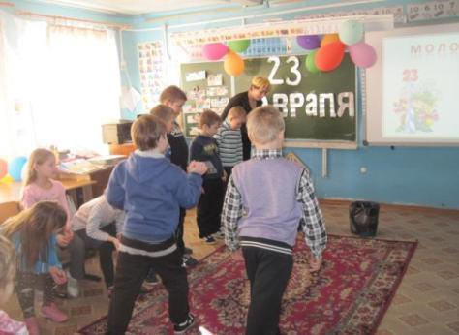
3.Конкурс « Кто сильнее». Нужно лопнуть шар ,зажав между коленями .
Наши солдаты ели мало каши ,ни один шар не был лопнут, хотя очень старались.
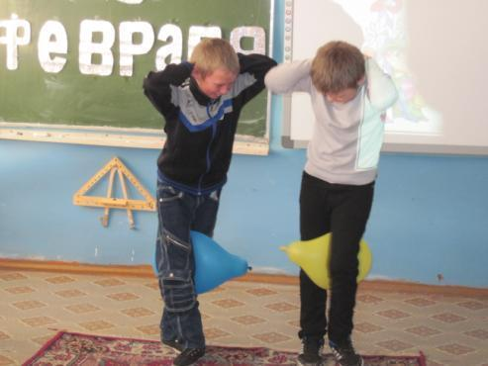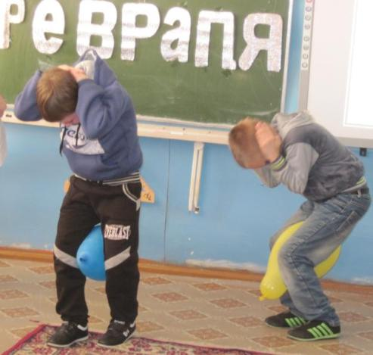
4.Конкурс «Двигаем предметы» Перекатить шарик без рук ,дуя на него.( Кто быстрее 1 балл).
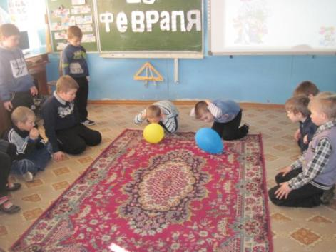
5. Конкурс «Минное поле» .Нужно собрать шашки ,завязанными глазами. (Кто больше
в паре ,балл команде ).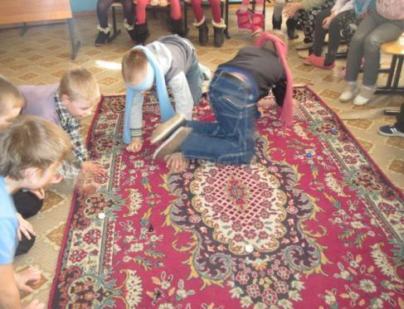
6.Конкурс « Перетягивание каната»( 1 балл).
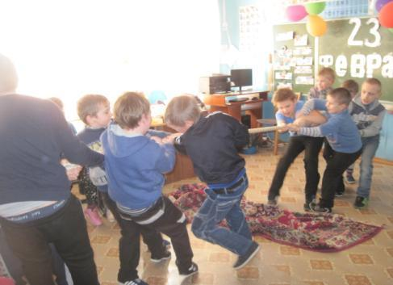
7.Конкурс « Собери карту» . Сбор картинки из пазлов ( 1 балл).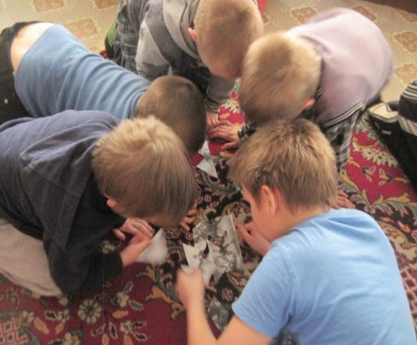
8.Конкурс «Чужой на территории» . Дети одеты в куртках ,ногами в рукава ,застёгнутые на спине ,
вытолкнуть соперника с территории.( 1 балл )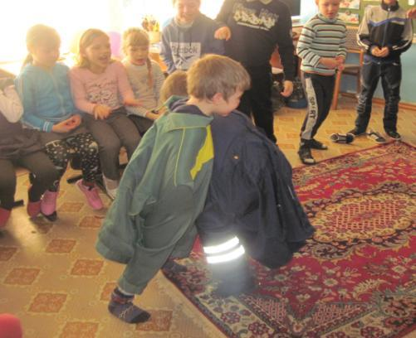
9. Конкурс « Тревога». Дети снимают обувь ,рубашки, пиджачки ( одеваемся по сигналу ,кто быстрее,1 балл).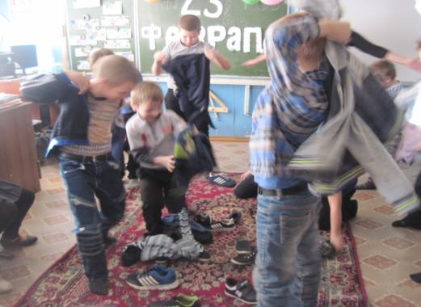
10. Подведение итогов, награждение, девочки надевают медали будущим защитникам
своих семей и Отечества. 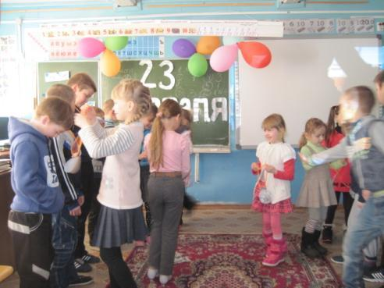
Фото на память!
